设F[N]表示铺满前N\*2的面积的墙的方案数。

1.当这面墙的最后一列被铺满时：

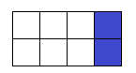

以这种状态结束的状态数为F[N-1]

2. 当这面墙的最后两列被铺满时:

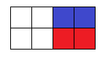

以这种状态结尾的方案数为F[N-2]。

那么L型的怎么办呢？

我们可以用一个数组G[N]来表示铺满前(N+1)\*2的面积的墙，但是第(N+1)列有一个瓷砖已经被铺过（注意，是已经被铺过！）的方案数。

下面这两种情况的方案数就是G[N-2]

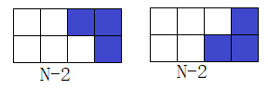

对于这种情况：一种铺法是：

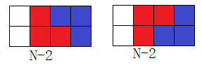

这就是F[N-3]

另一种铺法是：

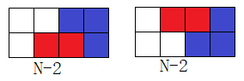

这就是G[N-3]

所以，G[N-2]（注意，不是G[N]）的方案数就等于F[N-3]+G[N-3]。

化简得出：G[N]=F[N-1]+G[N-1]。

所以，F[N]的转移方程就是：

F[N]=F[N-1]+F[N-2]+2\*G[N-2]（G[N-2]的情况有两种）

（式子还可以进一步化简，原来是f[n]=f[n-1]+f[n-2]+2g[n-2]和g[n]=g[n-1]+f[n-1]。

考虑f[n-2]=f[n-1]-f[n-3]-2g[n-3]，g[n-2]-g[n-3]=f[n-3]。

可得f[n]=2f[n-1]-f[n-3]+2(g[n-2]-g[n-3])=2f[n-1]+f[n-3]。）

初始化：F[0]=1,G[0]=0;F[1]=G[1]=1;